**Classeur d'histoire des Arts**



**Musique**

**Domaine**

|  |  |  |
| --- | --- | --- |
| **L'œuvre** | | http://www.s9.com/images/portraits/21021_Monteverdi-Claudio.jpg |
| Titre | Ahi, come a un vago sol cortese giro |
| Epoque - Date  Forme |  |
| Composition |  |
| Genre |  |
| **L'artiste** | |
| Prénom - Nom |  |
| Dates |  |
| Nationalité |  |

**Le sujet :**



**Repère historique :**

**Vocabulaire :**

**Madrigal** : pièce vocale de style polyphonique, généralement à 5 voix.

**Basse continue** : ligne de basse accompagnant la voix et jouée avec un instrument mélodique.

**Classeur d'histoire des Arts**



**Musique**

**Domaine**

|  |  |  |
| --- | --- | --- |
| **L'œuvre** | | http://www.s9.com/images/portraits/21021_Monteverdi-Claudio.jpg |
| Titre | Ahi, come a un vago sol cortese giro |
| Epoque - Date  Mouvement | XVIIème siècle – 1605  Baroque |
| Composition | Ensemble vocal accompagné d’un luth. |
| Genre | **Madrigal** |
| **L'artiste** | |
| Prénom - Nom | Claudio Monteverdi |
| Dates | 1567 - 1643 |
| Nationalité | Italienne |

**Le sujet :**

Composé en 1605, le livre 5 des madrigaux de Monteverdi marque une rupture avec les formes traditionnelles en ajoutant, aux cinq voix chantées une sixième voix musicale : la **basse continue**.

Dans le chant entendu, on distingue une sorte d’échange entre des voix masculines et des voix féminines, voix soutenues par une voix grave masculine, l’ensemble accompagné par un luth, avant que ces voix ne s’unissent.

Ainsi au chant polyphonique, héritage de la Renaissance, il introduit une nouvelle technique, la basse continue, qui sera un des éléments de composition de la musique baroque. Il apparait en quelque sorte comme une transition entre deux époques musicales.

**Repère historique :**

**Vocabulaire :**

**Madrigal** : pièce vocale de style polyphonique, généralement à 5 voix.

**Basse continue** : ligne de basse accompagnant la voix et jouée avec un instrument mélodique.

**Classeur d'histoire des Arts**



**Musique**

**Domaine**

|  |  |  |  |  |  |  |  |  |
| --- | --- | --- | --- | --- | --- | --- | --- | --- |
| **Antiquité** | **Moyen-âge** | | | **Temps modernes** | | | **XIXème** | **XXème siècle et époque actuelle** |
|  | Musique grégorienne | Ecole  Notre Dame | Ars Nova | Renaissance | Baroque | Classicisme | Romantisme | Contemporaine |
| ***Claudio Monteverdi***  *1567 – 1643*  http://www.s9.com/images/portraits/21021_Monteverdi-Claudio.jpg  *Auteur, compositeur, italien* | | Né en mai 1567 à Crémone et mort à Venise le 29 novembre 1643, Claudio Monteverdi est un compositeur italien, grand auteur de madrigaux, et considéré comme l’un des créateurs de l’opéra. Alors qu’il a déjà publié un livre de madrigaux, il est recruté en 1590 à la cour de Mantoue par Vincent de Gonzague, comme chanteur et violoniste, puis deviendra maître de chapelle à cette même cour en 1602. En 1613, il occupe le poste prestigieux de maître de chapelle de la basilique San Marco de Venise et devient prêtre vers 1632.  En plus de ses cinq livres de madrigaux (pièces vocales profanes), Monteverdi est notamment l’auteur de l’un des tout premiers opéras de l’histoire de la musique : l’Orfeo (1607). Sa musique marque une transition entre la celle de la Renaissance et celle de l’ère baroque | | | | | | |
| **Ahi, come a un vago sol cortese giro** | | | | | | | | |
| **Mots clés** | | **Madrigal** : pièce vocale de style polyphonique, généralement à 5 voix.  **Basse continue** : ligne de basse accompagnant la voix et jouée avec un instrument mélodique. | | | | | | |
| **Extrait écouté** :  Monteverdi : Madrigaux (Coffret 4 CD)  Durée : 4’50’’  **CD 1** | | **Forme musicale** : **Madrigal**.  Ensemble à 5 voix accompagnées d’un luth. | | | | | | |
| Composé en 1605, le livre 5 des madrigaux de Monteverdi marque une rupture avec les formes traditionnelles en ajoutant, aux cinq voix chantées une sixième voix musicale : la **basse continue**.  Dans le chant entendu, on distingue une sorte d’échange entre des voix masculines et des voix féminines, voix soutenues par une voix grave masculine, l’ensemble accompagné par un luth, avant que ces voix ne s’unissent.  Ainsi au chant polyphonique, héritage de la Renaissance, il introduit une nouvelle technique, la basse continue, qui sera un des éléments de composition de la musique baroque. Il apparait en quelque sorte comme une transition entre deux époques musicales. | | | | | | |
| **Au sujet de l’œuvre** | | Outre l’apport musical, Monteverdi dans ce livre 5 des madrigaux crée de nouveaux principes d’écriture fondés sur les oppositions et contrastes entre un ensemble de voix et une voix seule, chantée ou instrumentale. | | | | | | |

**Etude sur les voix**

Lors de l’écoute, travailler le registre des voix, via par exemple :

|  |  |  |
| --- | --- | --- |
|  | AIGU | GRAVE |
| Voix féminine 1 |  |  |
| Voix féminine 2 |  |  |
| Voix masculine (avec v. f.) |  |  |
| Voix masculine 1 |  |  |
| Voix masculine 2 |  |  |

Comparer les voix masculines, leur hauteur les unes par rapport aux autres.

Via cette approche, on pourra définir les notions de soprano, de ténor, de basse.

Schéma :

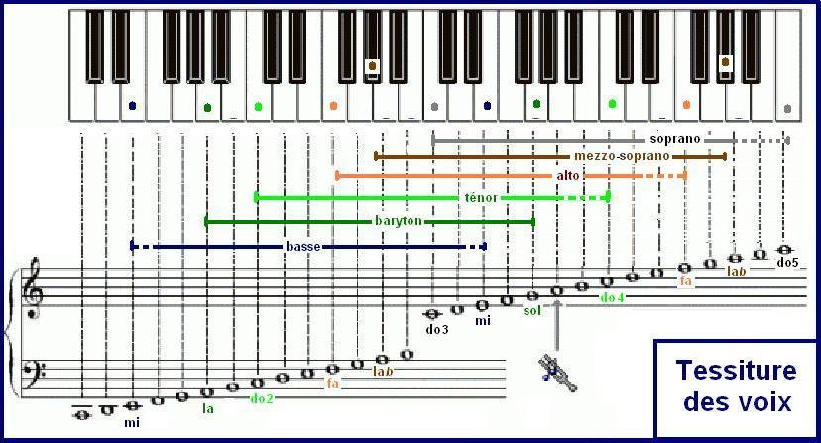

Lors des autres écoutes sur Monteverdi, on pourra travailler cette écoute.